ÁSZF MINTA

Cégnév: GARD Kereskedelmi és Szolgáltató Kft
Cím: 1116 Budapest Bazsalikom u. 24.
Adószám: 10792429-2-43
Kapcsolattartó: Fekete Antal
Telefon: +3612264050
E-mail: gard@gard.hu

Kínált áru/ szolgáltatás: | Közbiztonsági, vagyon- és biztonságvédelmi szaktanácsadás, védelmi terv- és koncepció elkészítése, végrehajtása
BV elfogadás mértéke (%): | 50
BV fizetési határidő: | 8 banki nap
Forint fizetési határidő: | 8 banki nap
Elfogadóhely címe: | 1116 Budapest Bazsalikom u. 24.
Teljesítési határidő: | Szerződéskötéstől számított 3 nap
BV számlaszám: | HU-
Forint fizetés: | utalás készpénz
Forint számlaszám: | AXA BANK 17000019-11340908-00000000

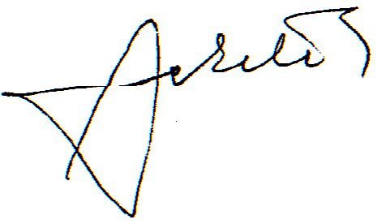
Dátum: Budapest, 2012. január 16.

